О разработке проекта планировки территории части кадастрового квартала 02:47:140103 ограниченного с южной стороны ул. Въездная, с западной стороны ул. Центральная, с восточной стороны ул. Первомайская, с северной стороны пер. Школьный, в районе земельного участка с кадастровым номером 02:47:140103:100 в с. Таптыково сельского поселения Таптыковский сельсовет муниципального района Уфимский район Республики Башкортостан

В соответствии со статьями 45, 46 Градостроительного кодекса Российской Федерации, а также с учетом обращения Шайхутдиновой А.М. (вх. № 124 от 19.05.2021 г.)

ПОСТАНОВЛЯЮ:

1. Разрешить Шайхутдиновой А.М. разработку проекта планировки территории части кадастрового квартала 02:47:140103 ограниченного с южной стороны ул. Въездная, с западной стороны ул. Центральная, с восточной стороны ул. Первомайская, с северной стороны пер. Школьный, в районе земельного участка с кадастровым номером 02:47:140103:100 в с. Таптыково сельского поселения Таптыковский сельсовет муниципального района Уфимский район Республики Башкортостан, ориентировочная площадь проектирования 6,25 га.

2. Обязать заказчика:

2.1. До начала проектирования выполнить в установленном порядке в необходимом объеме инженерно-геодезические изыскания;

2.1.1. в соответствии с Постановлением правительства РФ от 13.04.2020 №279 «Об информационном обеспечении градостроительной деятельности» получить в управлении архитектуры и градостроительной деятельности Администрации муниципального района Уфимский район Республики Башкортостан структуру слоев информационной системы обеспечения градостроительной деятельности (ИСОГД).

2.2. Представить на рассмотрение в управление архитектуры и градостроительной деятельности администрации муниципального района Уфимский район Республики Башкортостан разработанный и согласованный, в установленном порядке, проект планировки территории в течение одного года со дня принятия настоящего постановления;

2.3. Представить необходимые материалы для проведения публичных слушаний по проекту планировки территории, принять участие и обеспечить присутствие проектной организации на публичных слушаниях, по проекту планировки территории, указанного в п.1 настоящего постановления, в установленном законодательством порядке;

2.4. В целях формирования Государственной информационной системы обеспечения градостроительной деятельности Республики Башкортостан (ГИСОГД РБ) в соответствии с распоряжением Правительства Республики Башкортостан от 14 января 2019 от №10-р, предоставить в управление архитектуры и градостроительной деятельности администрации муниципального района Уфимский район Республики Башкортостан один экземпляр отчетов о выполненных инженерных изысканиях и документации по планировке территории (в том числе в электронном виде) в целях формирования информационной системы обеспечения градостроительной деятельности (ИСОГД).

В соответствие с требованиями пунктов 25, 27, 28 Постановления Правительства РФ от 13.04.2020 №279 «Об информационном обеспечение градостроительной деятельности»:

Текстовые сведения, документы, материалы размещаются в информационной системе в форматах PDF, (DOC, DOCX, TXT, RTF, XLS, XLSX, ODF, XML);

Растровая модель представляется в форматах TIFF, (JPEG, PDF) вместе с файлом о географической информации в форматах IDF, (TAB, SHP, SXF MID/MIF, QGS);

Векторная модель представляется в форматах IDF, (XML, GML, MID/MIF, TAB, SHP, QGS, SXF вместе с файлами описания RSC).

3. Предупредить заказчика:

3.1. Проектирование и строительство конкретных объектов производится в соответствии с Правилами землепользования и застройки сельского поселения Таптыковский сельсовет муниципального района Уфимский район Республики Башкортостан после разработки и утверждения проекта планировки и проекта межевания территории в установленном порядке;

3.2. В случае невыполнения пунктов 2.1, 2.1.1, 2.2, 2.3, 2.4 настоящее постановление утрачивает силу.

4. Опубликовать данное постановление в газете «Уфимские Нивы» и разместить на официальном сайте сельского поселения Таптыковский сельсовет муниципального района Уфимский район Республики Башкортостан в сети «Интернет».

5. Контроль за исполнением настоящего постановления оставляю за собой.

Глава администрации

сельского поселения Р.Ф. Самигуллин

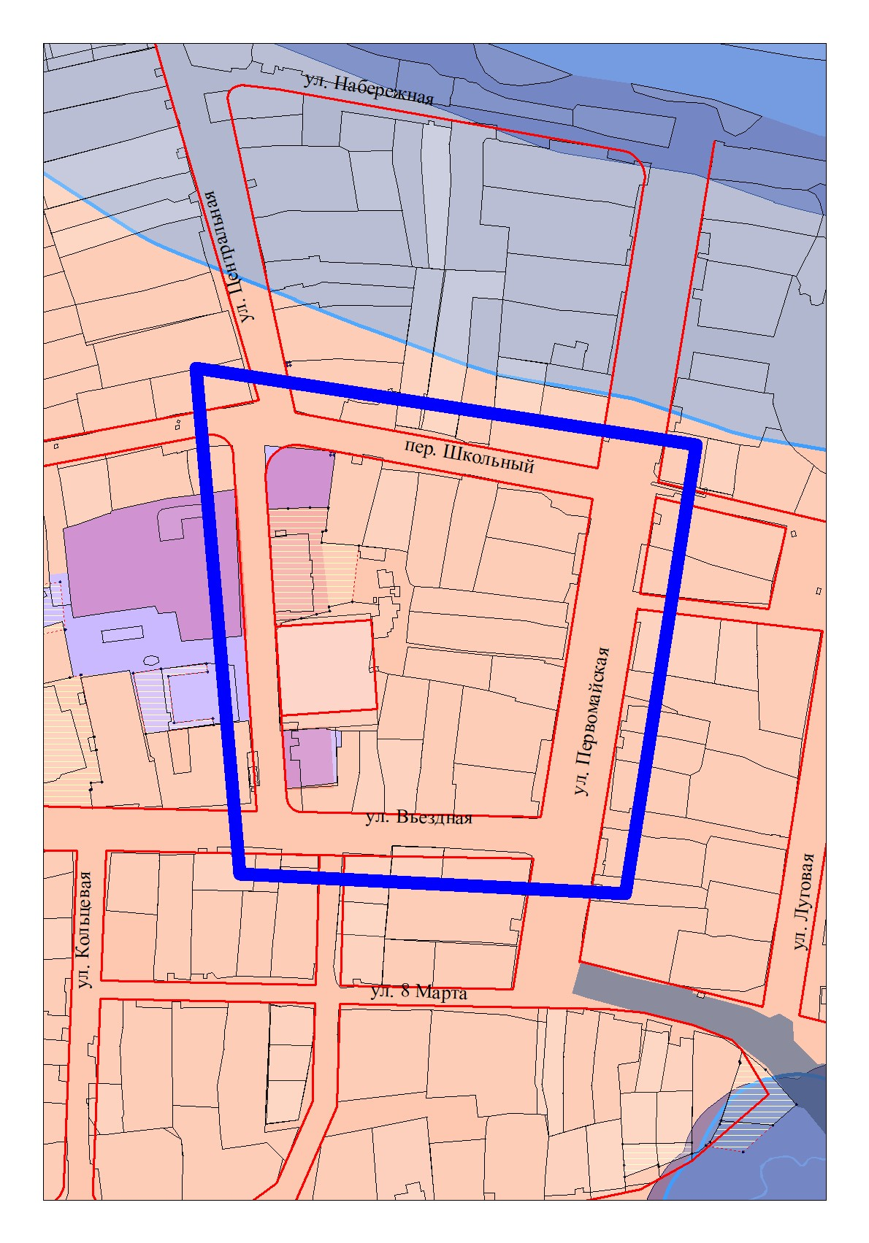
Схема размещения объекта

Красные линии Границы проектирования
Управление архитектуры и градостроительной деятельности Администрации МР Уфимский район РБ  ⎯⎯⎯⎯⎯⎯⎯⎯  МАУ «Управление землеустройства, архитектуры и строительства МР Уфимский район РБ» | Приложение к постановлению главы сельского поселения  Таптыковский сельсовет МР Уфимский район РБ  № _____ от _______2021г |  |  |  | Шайхутдинова А.М.
 | Должность | Подпись | Дата | Фамилия
 | И.о. начальника управления – главного архитектора |  |  | О.В. Лоскутов | Масштаб | Произв.
 | Заместитель начальника отдела |  |  | В.И. Низамова | Лист | 1
 | Исполнитель |  |  | Р.И. Хамзин

